Отчет по лабораторной работе №3

Дисциплина: архитектура компьютера

Кузнецова Елизавета Андреевна

Содержание

# 1 Цель работы

Целью работы является освоение процедуры оформления отчетов с помощью легковесного языка разметки Markdown.

# 2 Задание

1. В соответствующем каталоге сделайте отчёт по лабораторной работе № 2 в формате Markdown. В качестве отчёта необходимо предоставить отчёты в 3 форматах: pdf, docx и md.
2. Загрузите файлы на github.

# 3 Теоретическое введение

Markdown — облегчённый язык разметки, созданный с целью обозначения форматирования в простом тексте, с максимальным сохранением его читаемости человеком, и пригодный для машинного преобразования в языки для продвинутых публикаций (HTML, Rich Text и других).

Документы Markdown легко экспортировать в любые форматы: PDF, DOC, ODT. При этом их форматирование остаётся неизменным.

# 4 Выполнение лабораторной работы

Открыла терминал, перешла в каталог arch-pc, обновила локальный репозиторий с помощью команды git pull, перешла в каталог с шаблоном отчета по лабораторной работе №3 (рис. [??]).



Обновление терминала и перемещение между директориями

Провожу компиляцию шаблона и проверяю корректность выполнения команды (рис. [??]).

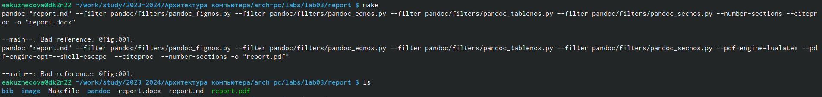

Компиляция шаблона

Удаляю полученные файлы и проверяю, что файлы были удалены (рис. [??]).



Удаление файлов

Открываю файл report.md с помощью текстового редактора (рис. [??]).

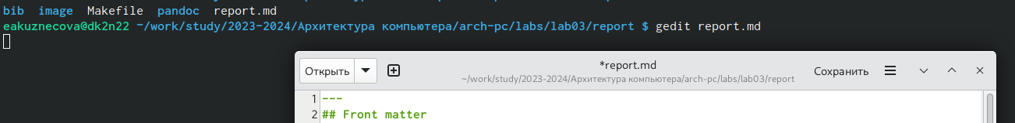

Открытие файла с шаблоном отчета

Я заполнила отчет и скомпилировала его с использованием Makelife.Отчет в трех форматах предоставлен.

# 5 Выполнение заданий для самостоятельной работы

Перехожу в каталог с отчетом по второй лабораторной работе (рис. [??]).

Перемещение между директориями

Перемещение между директориями

Открыла файл с шаблоном отчета и заполнила его (рис. [??]).

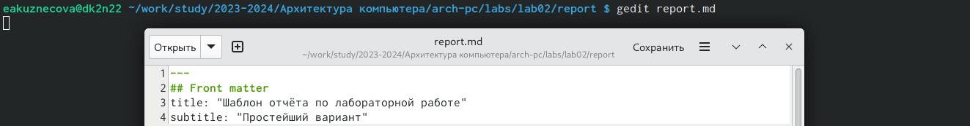

Открытие файла с шаблоном отчета

Переименовала файл, в котором заполняла отчет (рис. [??]).

Переименование файла

Переименование файла

Компилирую отчет (рис. [??]).



Компиляция отчета

Проверяю, чтобы были созданы файлы (рис. [??]).

Проверка создания файлов

Проверка создания файлов

Загружаю файлы на Github (рис. [??]).

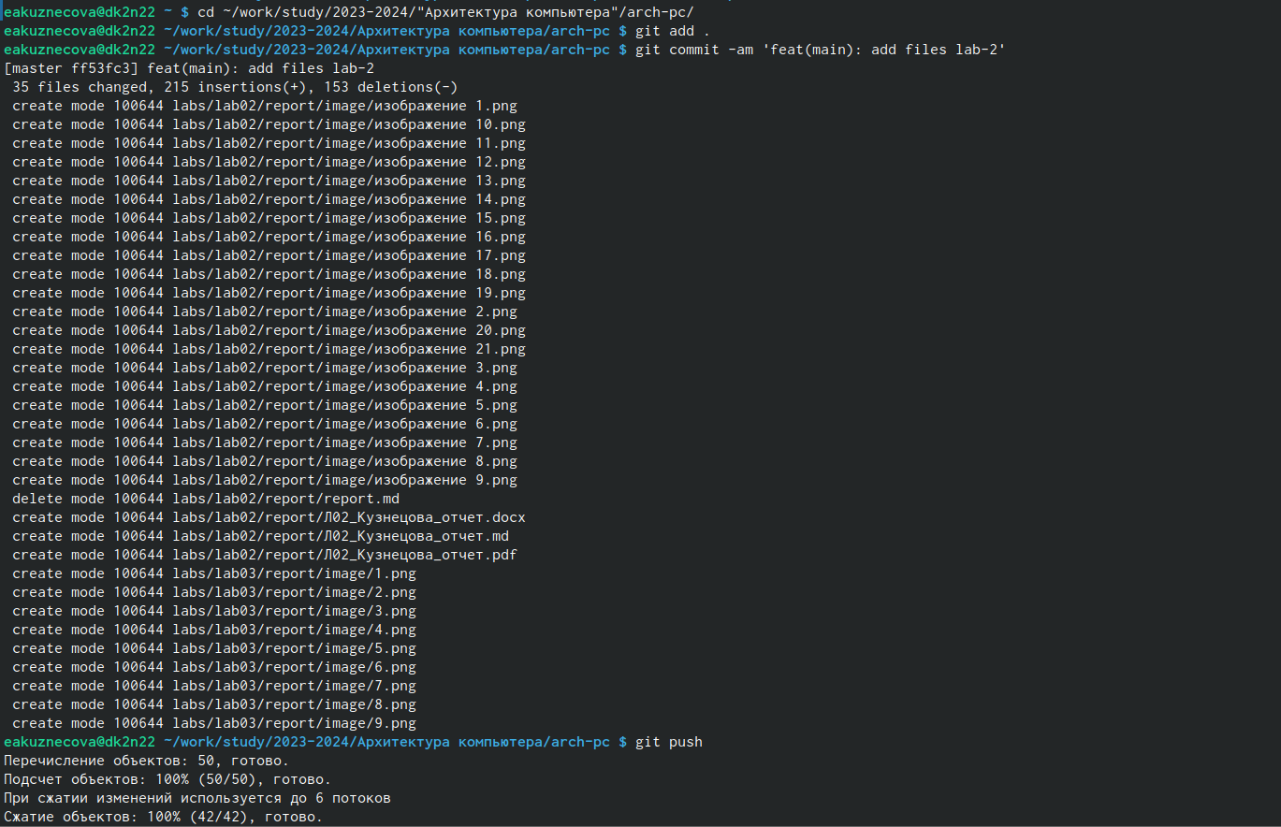

Добавление файлов на Github

# 6 Выводы

Я освоила процедуры оформления отчетов с помощью легковесного языка разметки Markdown.